CAPÍTULO 1

1. **GENERALIDADES DE LA TESINA**
   1. **Antecedentes**

El ingenio azucarero sobre el cual está orientado este estudio, tiene una participación en la industria alimenticia desde el año 1884. Durante este período de tiempo ha presentado muchos cambios, principalmente incremento de molinos y equipos de centrifugación y envasado, para así poder cubrir la demanda creciente del producto en el mercado nacional e internacional; y también para poder estar acorde con las exigencias que las diversas certificaciones le han exigido.

El proceso productivo de la empresa está diseñado en línea y de manera general se divide en las siguientes etapas: Recepción y Preparación de la caña, Molienda, Clarificación, Evaporación, Cristalización, Centrifugación, Secado y Envasado.

**CAPÍTULO 2**

1. **MARCO TEÓRICO**
   1. **Definiciones**

**Control**

El control es una etapa primordial en la administración, pues, aunque una empresa cuente con magníficos planes, una estructura organizacional adecuada y una dirección eficiente, el ejecutivo no podrá verificar cuál es la situación real de la organización i no existe un mecanismo que se cerciore e informe si los hechos van de acuerdo con los objetivos.

El concepto de control es muy general y puede ser utilizado en el contexto organizacional para evaluar el desempeño general frente a un plan estratégico y/o operacional.

En pocas palabras el control es una función administrativa, ya que conforma parte del proceso de administración, que permite verificar, constatar, palpar, medir, si la actividad, proceso, unidad, elemento o

CAPÍTULO 3

1. **DIAGNÓSTICO SITUACIONAL**
   1. **Información general de la empresa**

La empresa representa hoy el 33% del mercado azucarero del país. Cosecha alrededor de 20.000 hectáreas de caña, 13000 hectáreas propias y aproximadamente 7000 corresponden a los cañicultores independientes que suministran de producto a la empresa, tiene una capacidad de molienda superior a las 9.000 toneladas diarias y produce un promedio de 3´100.000 sacos de 50 Kg. de azúcar al año, con un rendimiento de 2,10 sacos de 50 kilogramos por tonelada de caña, es decir 232 libras de azúcar por tonelada.

CAPÍTULO 4

1. **DISEÑO DEL SISTEMA DE GESTIÓN EN CONTROL OPERACIONAL.**
   1. **Mejoramiento contínuo**

La empresa cuenta con una diversidad de indicadores en toda la empresa, pero los siguientes son los representativos para el área en estudio:

Figura 4.1

*“Diagrama de Mejora Continua”*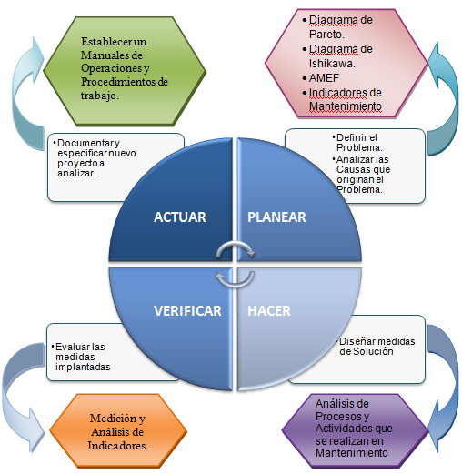

CAPÍTULO 5

1. **DESARROLLO DE LA APLICACIÓN INFORMÁTICA DE SOPORTE DEL SISTEMA.**
   1. **Objetivos**
      1. **Objetivo general**

Lograr que las operaciones de control operacional sean realizadas de una manera más eficiente y efectiva, mejorando la disponibilidad de información y logrando un mejor control de la utilización de los recursos.

* + 1. **Objetivos específicos**
* Sistematizar el acceso a bases de datos, formatos y demás documentos que sean necesarios para la correcta administración del sistema de control operacional.

CAPÍTULO 6

1. **CONCLUSIONES Y RECOMENDACIONES**
   1. **Conclusiones**
2. En el desarrollo de la tesina se destaca la importancia de la prevención del mantenimiento, porque al mantener medidas adecuadas de prevención se evita la fase correctiva, lo que representa ahorro en los gastos por mantenimiento y facilita las actividades productivas.
3. El mantener actividades establecidas y constantes de mantenimiento, permite que el sistema operativo sea más efectivo y de mayor rendimiento.
4. Es necesario mantener registros confiables de los diversos mantenimientos que se ejecutan a los equipos, ya que de esta manera se puede aplicar de manera efectiva un plan de mantenimiento programado. El no tener un plan basado en la